**COLEGIO PROFESIONAL DE ADMINISTRADORES POLICIALES COLPAP**

**NIT. 900270481-1**

***Profesionales al servicio de la Convivencia y la Seguridad***

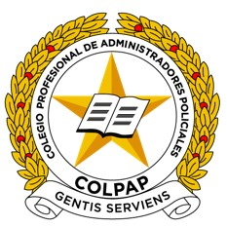



Bogotá D.C., 5 de junio de 2024

**INFORME DE GESTION DEL CONSEJO DIRECTIVO DEL COLEGIO PROFESIONAL DE ADMINISTRADORES POLICIALES CORRESPONDIENTE AL AÑO 2023**

El señor Coronel (RP) Presidente y Representante legal del Colegio, presentó a la Asamblea General Ordinaria de Colegiados realizada el 17 de febrero de 2024, el Informe de gestión y actividades realizadas junto con el Consejo Directivo del Colegio Profesional de Administradores Policiales en el periodo del año 2023.

Los principales temas tratados y desarrollados fueron los siguientes:

* **RECONOCIMIENTO Y POSICIONAMIENTO DEL COLPAP**

En cuanto al reconocimiento, promoción y posicionamiento, un primer escenario muy importante es el institucional que desarrollamos con la Policía Nacional, muchos de ustedes están en el servicio activo son conscientes de que muchos de nuestros administradores policiales de servicio activo se olvidan de nuestra profesión y se centran solo en el servicio policial, pudiendo hacer mucho por la profesión y por el Colegio. En este año pasado hemos fortalecido mucho la relación y la coordinación con la Dirección de Educación Policial DIEPO, con quienes tenemos una relación directa y permanente. El año 2023 participamos en la revisión del currículo del pregrado del administrador policial, y el currículo que se llevó al Consejo Superior de Educación Policial CONSEP tuvo en cuenta algunos aportes del COLPAP. Cabe recordar que el presidente del consejo directivo, hace parte del Consejo y el año pasado asistimos a dos reuniones y este ha sido un escenario que ha permitido la visibilización del Colegio gracias a la ley 2179.

La Comisión Consultiva de Estándares es una herramienta creada por esta misma ley 2179 donde el Colegio también es actor principal, aún está en estructuración y está liderada por la Policía Nacional y está dada para revisar los estándares que presente la Policía Nacional, tuvimos una reunión el año pasado a la que asistió el vicepresidente sr. Cr. William Núñez, y en el mes de noviembre un foro explicativo sobre el funcionamiento de esta Comisión.

Se ha venido realizando una actividad importante de sensibilización y concientización con los oficiales administradores policiales de los cursos de ascenso, donde hemos tenido una interrelación bien interesante, ya que el consejo ha venido hablando para dar a conocer el Colegio, difundir la ley 1249 de 2008 qué es la ley del administrador policial y desde allí darle unos lineamientos del trabajo ético, insistimos en el buen comportamiento y en ejercer la profesión en el marco de la calidad, la transparencia y la honestidad, se recalca sobre el profesionalismo y otros aspectos que contribuyan a la prevención de malas prácticas, pero además se les muestra la importancia del COLPAP, los invitamos a hacer parte de la colegiatura pero les damos claridad que la vinculación al Colegio es totalmente voluntaria y si ingresan deben demostrar un gran sentido de pertenencia y cumplirlos deberes y responsabilidades y principalmente participar en las reuniones y asambleas.

Con la oficina de planeación de la Policía, tuvimos una reunión en el mes de noviembre, quedaron abiertos varios temas para tratar con ellos relacionados con el apoyo que puede dar el Colegio profesional en la parte de planeación en los procesos de convivencia y seguridad ciudadana.

Con la Escuela de Cadetes General Santander ECSAN igualmente ha venido el Colegio posicionándose frente a la escuela que es el alma mater, se les informa a los graduandos la importancia de la Ley 1249 y se les dio a conocer el COLPAP y los beneficios de pertenecer como Colegiados. Asistimos a la clausura académica donde se entregó la condecoración del Colegio al primer puesto del pregrado, también se asistió a la ceremonia de grado.

Un aspecto que hay que mencionar es la dificultad que se ha tenido para lograr una reunión con el director de la Policía actual, nos ha cancelado tres veces la reunión que hemos solicitado para hablar de algunos temas que podríamos desarrollar en beneficio de los administradores policiales y de la profesión, pero al parecer por motivos de su agenda y obligaciones no ha dado el espacio para atender al colegio profesional de administradores policiales.

En el escenario académico, el Colegio, ha participado en varios foros y conferencias en universidades como la de los Andes, la Sergio Arboleda, entre otras.

Con el SENA tenemos unos propósitos muy importantes para lograr la normalización laboral del administrador policial, ya tenemos una mesa de trabajo con el SENA y estamos liderando ese ejercicio del administrador policial que requiere una normalización, la certificación y el registro profesional que ya tiene.

En el escenario interinstitucional hemos interactuado y participado en reuniones, entre ellas, la Academia de Historia Policial, la Caja de Sueldos de Retiro CASUR, la Dirección de Veteranos DIVRI, ACORPOL la Asociación de Oficiales en Retiro de la Policía Nacional, el grupo de consejos y colegios profesionales, Asocapitales y ciudades intermedias y el DNP con temas de la seguridad y la convivencia ciudadana, afines al ejercicio profesional del administrador policial.

El año pasado tomamos una decisión de avanzar en el escenario internacional conforme a lo previsto en el Propósito Nro. 6 de nuestro Plan de Desarrollo y con el apoyo de varios administradores policiales entre ellos el sr. Tc. Juan Eduardo Arcos, logramos planificar y desarrollar el primer encuentro del COLPAP con los Agregados de Policía que consideramos es un grupo importante para que conozcan el Colegio y se lleven el mensaje a sus países.

Otro paso muy importante logrado el año pasado, fue la firma del Convenio Marco Internacional que se firmó el 27 de diciembre con la Universidad de Policía de México UNIPOL, con el objetivo de fortalecer la formación de los Colegiados y los Administradores Policiales por medio de capacitaciones e intercambios que podremos realizar, además desarrollar actividades académicas conjuntas a nivel internacional sobre el temas de seguridad pública, la convivencia, entre otros.

En cuanto a la producción escrita, es una invitación que siempre le hacemos a los administradores policiales y a nuestros Colegiados, para que escriban artículos, ensayos, realicen investigación que pueden hacer en sus territorios, diagnósticos sobre convivencia ciudadana, ciencia de policía, derecho de policía, seguridad pública y privada sobre estos temas y que el administrador policial esté siempre en producción de investigación de escribir textos que son valorados en el contexto interinstitucional, nos pueden enviar sus escritos al correo electrónico del colegio, del secretario, del presidente, o de nuestra asistente que nosotros con mucho gusto los publicamos en nuestra página web, en nuestras redes sociales y así vamos fortaleciendo el Colegio y cada uno como autor va sobresaliendo con esas capacidades y conocimiento.

* **CRECIMIENTO Y DESARROLLO DEL COLPAP**

En la parte funcional del colegio seguimos expidiendo la tarjeta profesional, el año anterior se expidieron 399, la colegiatura continúa abierta, en el año 2023 se vincularon 66 colegiados para un total de 187 en este momento, aclaro que no es de interés del Colegio tener muchos Colegiados, sino aquellos realmente comprometidos, con iniciativa, que desarrollen acciones en pro del Colegio, que van a revertir en cada uno de ustedes. Con estas ausencias a las reuniones que se convocan, vamos a entrar a revisar con el Consejo Directivo la viabilidad de algunos colegiados que no han participado en nada y que si prescindimos de ellos, no se le haría ninguna afectación al Colegio.

El desarrollo del Acuerdo 002 de 2022 donde con base en la Ley 1249 de 2008 acreditamos a los Colegiados del COLPAP como consultores y asesores en seguridad pública, previo el cumplimiento de los requisitos establecidos, es un paso muy importante que ha sido valorado por muchos administradores policiales por el contexto en el cual se desempeña el administrador policial y esto contribuye al posicionamiento de la profesión. Este año 2023 se expidieron 51 acreditaciones.

En la parte funcional de la página web del Colegio, quiero hacer una mención especial porque quiero pedirles a ustedes señores colegiados que aprovechen la página y la consulten porque estas visitas son importantes y valoradas, en el año 2023 tuvimos 60.236 visitas, que es poco en el contexto de los registros y monitoreo que se llevan en las páginas web, eso conlleva a un promedio mensual de 5.019 visitas y podríamos incrementarlas al doble si nos comprometemos. A todos les interesa el tema de seguridad ciudadana; también se publicaron 109 artículos, un reconocimiento especial a nuestro colegiado Bernardo Molina que ha venido haciendo un trabajo importante en la parte de producción de escritos.

Con el fin de mejorar la atención a los usuarios, en nuestra página web, se implementó un botón de pagos en línea para facilitar a los interesados hacer los pagos por las solicitudes de la tarjeta profesional y las certificaciones que requieren al Colegio.

A final del año se inició el proyecto para publicar mil (1000) cartillas del SIGEC (Sistema Integrado de Gestión para la Convivencia), herramienta que creó el Colegio, resultado de una investigación científica del cual se han efectuado esfuerzos por difundirlo en diferentes instancias. El producto fue entregado al COLPAP a finales del mes de enero del presente año.

Se publicaron mil (1000) plegables de promoción de la ley 1249 de 2008 y del brochure del Colegio para apoyar las actividades de promoción y difusión que se realizan.

* **EVOLUCION PREVISIBLE DEL COLPAP**

En el Colegio seguimos trabajando con la estructura básica que está fundamentada en el consejo directivo con sus cargos de presidente, vicepresidente, secretario general y los vocales, que trabaja ad-honorem y que se encarga de los procesos de planeación, gerencia, gestión y administración (coordinación, control y evaluación); contamos con una asistente que está encargada de toda la atención a nuestros colegiados, de recepción y respuesta a los requerimientos de nuestros usuarios e interesados, autoridades y entidades externas.

Seguimos contando con el apoyo del contador del Colegio que se encarga del registro y el ejercicio contable del COLPAP conforme a las normas nacionales e internacionales presentando un informe mensual el cual es revisado y analizado en la reunión de consejo directivo, además se encarga del cumplimiento de las obligaciones tributarias y contables que corresponden al Colegio ante las autoridades de control como la DIAN y el Distrito de Bogotá. Estos son los dos (2) colaboradores de apoyo con que cuenta el COLPAP.

En cuanto a reuniones del consejo directivo se observa un crecimiento en la carga de la gestión, las reuniones ordinarias del Colegio tuvo 12, una mensual, pero en las extraordinarias tenemos 33 que se tuvieron que convocar, de allí la importancia del proyecto de la modificación de los estatutos, ya que, el presidente requiere más facultades y el mismo consejo también; las reuniones para reforma de estatutos, se hicieron 14 y las reuniones de la Fundación Escuela de Formación en Cultura Ciudadana para la Convivencia se tuvieron 5 sesiones. En este periodo se expidieron 39 certificaciones disciplinarias y otras que solicitan al COLPAP.

En cuanto a la parte económica y financiera del Colegio hemos visto un repunte favorable de ingresos en nuestro presupuesto, esto debido a las campañas de promoción y divulgación con el personal de servicio activo que aún no cuenta con la tarjeta profesional de administrador policial y a la norma determinada en la directiva 015 de la Policía Nacional respecto a contar con la tarjeta. Sumado a ello, la eficiencia en el manejo de los recursos y el excelente trabajo que viene haciendo el señor tesorero del COLPAP.

Cabe mencionar que estos ingresos generaron un excedente del ejercicio del año 2023 por valor de $ 89.757.894, el cual fue llevado a la Asamblea General Ordinaria del presente año 2024 para que aprobara su destinación a proyectos de desarrollo del objeto social.

Como es sabido actualmente el COLPAP no cuenta con Revisora Fiscal ya que fue removida en la Asamblea del año 2023 teniendo en cuenta que según los requerimientos legales y reglamentarios el Colegio no está obligado a contar con revisor fiscal debido a que la cuantía de su patrimonio y de sus resultados anualmente son inferiores a los 3 mil millones de pesos, en cambio nos permite economizar algunos recursos.

Sin embargo, se contrató a un contador auditor interno, quien presentó a la Asamblea su informe y concepto de revisión del informe contable y financiero del año 2023 con un resultado positivo y a conformidad con los requerimientos legales y reglamentarios que rigen el campo contable.

En cuanto al aspecto jurídico la entidad COLPAP no registró ningún inconveniente, demanda o problema legal en el cumplimiento de su función o por sus actividades durante el año 2023.

El COLPAP participó en dos (2) reuniones con el Grupo de Colegios Y Consejos Profesionales, donde se trataron temas de interés para las organizaciones y en beneficio del ejercicio profesional.

* **LAS OPERACIONES CELEBRADAS CON LOS SOCIOS Y LOS ADMINISTRADORES**

**AVANCE Y DESARROLLO DEL COLPAP.** Funcionamos con el Plan de Acción COLPAP 2023, que se construye cada año, para darle la hoja de ruta y tenemos una estructura orgánica administrativa propuesta y aprobada por la asamblea, ahora con la nueva propuesta de Estatutos tendremos que renovarla nuevamente pero ya la tenemos y es un diseño bien interesante, puede mejorarse seguramente pero tenemos concebido, todo lo que ustedes están viendo en organización, no hemos podido nombrar cargos porque no tenemos el músculo financiero para llenar todas las dependencias planteadas.

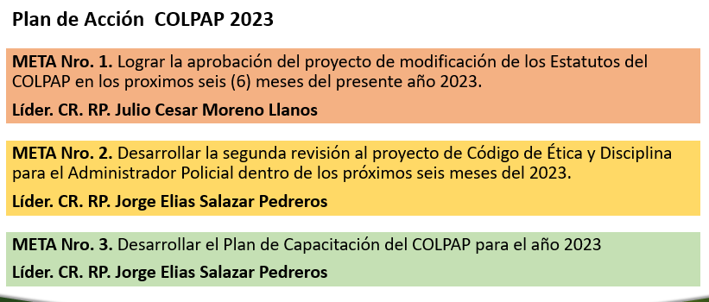

El Plan de Acción del Colegio el año pasado estuvo muy concreto y reducido, tuvimos una primera meta que fue la que presentamos hoy a ustedes con el proyecto de modificación de estatutos y una segunda meta, relacionada con el Código de Ética y Disciplina para el Administrador Policial y el último desarrollar el Plan de Capacitación del COLPAP que se hizo el año pasado y que estuvo a mi cargo.

El siguiente punto es la ejecución de los excedentes del año 2022,

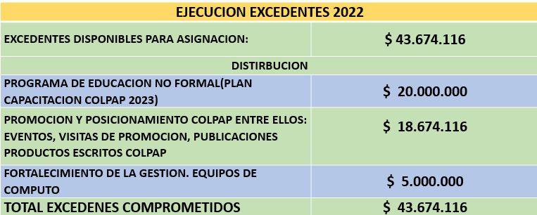

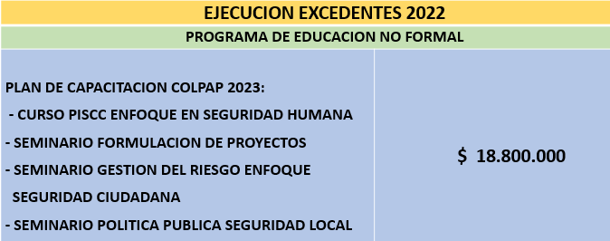

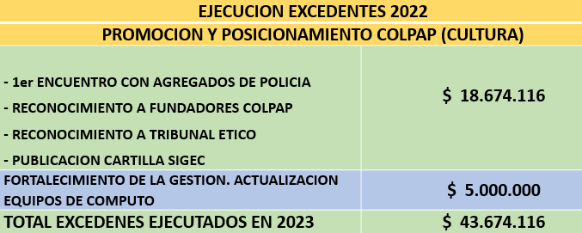

En la capacitación están las mencionadas anteriormente por un valor de $18’800.000, en el tema de promoción y posicionamiento hicimos unas actividades y en fortalecimiento de la gestión pudimos actualizar el computador de nuestra asistente que estaba en un estado lamentable, esos recursos fueron ejecutados.

Continuamos con el propósito de crear el Observatorio de la Convivencia con el cual el Colegio pueda acceder a ser usuario del Registro Nacional de Medidas Correctivas de los Comportamientos Contrarios a la Convivencia, pero la propuesta continúa en estudio en la Policía Nacional.

Se continuó con el proyecto planteado como una meta del Plan de Acción COLPAP 2023 para presentar una PROPUESTA DE REFORMA Y ACTUALIZACIÓN DEL ESTATUTO DEL COLPAP con la perspectiva de presentarla en el año 2024.

En cuanto a la Fundación Escuela de Formación Cultura Ciudadana para la Convivencia EFCONVI creada por el COLPAP para trabajar todo el tema de cultura ciudadana hacia la ciudadanía, en medida que se da la participación de nuestros integrantes de la policía, funcionarios públicos y miembros de la institución en actividad y retiro el consejo directivo de la escuela también está conformado por miembros del consejo directivo del COLPAP, se nombró el director ejecutivo que es el Mayor Carlos Vicente Cerón Chávez, ya se le entregó el presupuesto que aprobó la asamblea general y a hoy el señor mayor avanzó y está en desarrollo un contrato para la elaboración de dos (2) programas para diplomados.

**CAPACITACION DE COLEGIADOS, ADMINISTRADORES POLICIALES Y COMUNIDAD EN GENERAL.**

El Plan de Capacitación COLPAP 2023, tuvo un primer ciclo de conferencias que lo lideró el señor Orlando Tique a quien le damos agradecimiento por su iniciativa, se beneficiaron 49 colegiados, 36 administradores policiales y 78 particulares; luego dictamos el seminario en elaboración del Plan Integral de Seguridad y Convivencia Ciudadana con enfoque de seguridad humana, con un cupo cerrado de 47 asistentes, de ellos 30 colegiados, 12 administradores policiales y 5 particulares.

Un seminario de Formulación de Proyectos de Seguridad Ciudadana con 87 colegiados, 58 administradores policiales y 93 particulares; un seminario de Gestión del Riesgo aplicado a la Seguridad Ciudadana en el que participaron 40 colegiados, 20 administradores policiales y 22 particulares y finalmente el seminario Política Pública de Convivencia y Seguridad Ciudadana local en el que participaron 61 colegiados, 28 administradores policiales y 44 particulares.

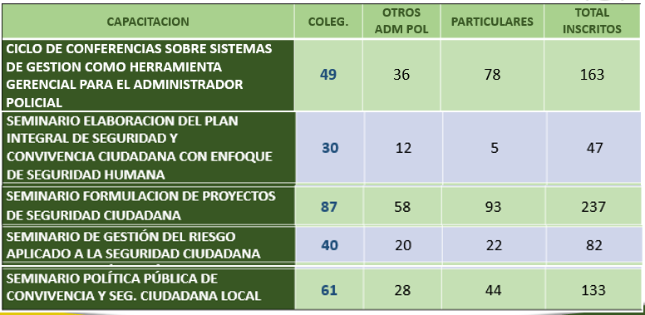

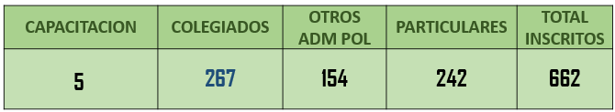

En total se dictaron cinco (5) capacitaciones con 267 colegiados participantes, 154 administradores policiales y 242 particulares para un total de 662 participantes beneficiados. Cabe mencionar que en el Plan de Capacitación mencionado anteriormente se invirtió un valor de $18’800.000.

**AVANCES DE LA INVESTIGACION E INNOVACION**

Una actividad muy importante que se desarrolló y que consideramos el punto de partida para un proyecto de investigación científica que se le presentó y tuvo el aval de la señora directora de la Escuela es la aplicación de una herramienta de evaluación de las habilidades del administrador policial en el campo laboral.

La propuesta se sustenta en la necesidad de observar y verificar la adquisición y desarrollo de habilidades blandas que son accesorias para el desempeño laboral exitoso y en complemento de todos los conocimientos teóricos y prácticos que recibe en el proceso de enseñanza aprendizaje durante todo el pregrado.

En el primer ejercicio de esta actividad, realizado en el mes de noviembre con la ECSAN, aplicado a los integrantes del pregrado del curso 118 de administradores policiales encontramos unos resultados donde se observan debilidades que nos dejan inquietudes y recomendaciones que vamos a presentar a la dirección de la Escuela General Santander porque hay cosas que fortalecer, y creemos que el COLPAP visibilizando esto podemos aportar al ejercicio de la profesión por parte de nuestros administradores.

* **CUMPLIMIENTO LEY DE DERECHOS DE AUTOR**

Durante el año 2023 el COLPAP no ha ejecutado, usufructuado o utilizado ningún tipo de obra que requiera el pago de los tributos por la ley de derechos de autor.

Se realizó la publicación de mil (1000) cartillas del Sistema Integrado de Gestión Para la Convivencia que es del COLPAP, del cual se dará cumplimiento a la reserva legal.

Atentamente,

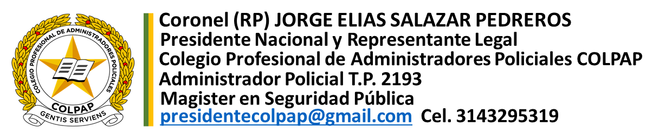

Avenida Boyacá No. 142A – 55. Bogotá D.C. Teléfono Celular 3223066071

[colpap@yahoo.com](mailto:colpap@yahoo.com)  [asistentecolpap@gmail.com](mailto:asistentecolpap@gmail.com) [secretariocolpap@gmail.com](mailto:secretariocolpap@gmail.com)